CHECKPOINT 1
Bộ môn: Coding | Năm môn: App Producer - Advanced
Người biên soạn: Võ Thị Tường Duy | Ngày biên soạn: 12 thg 06, 2024

TRẮC NGHIỆM (5đ)
CÂU HỎI 1: | Để tạo lớp Student bao gồm các tính name, gpa, address. Đâu là đáp án đúng?
A. | 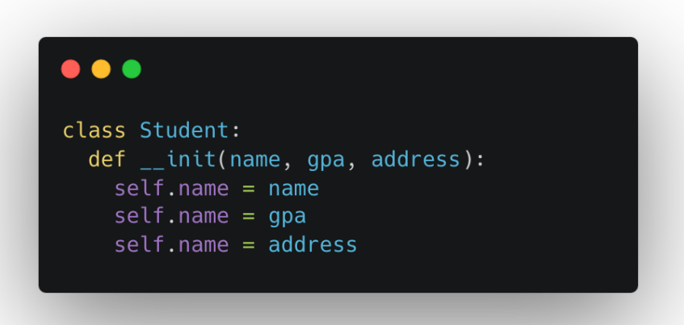
B. | 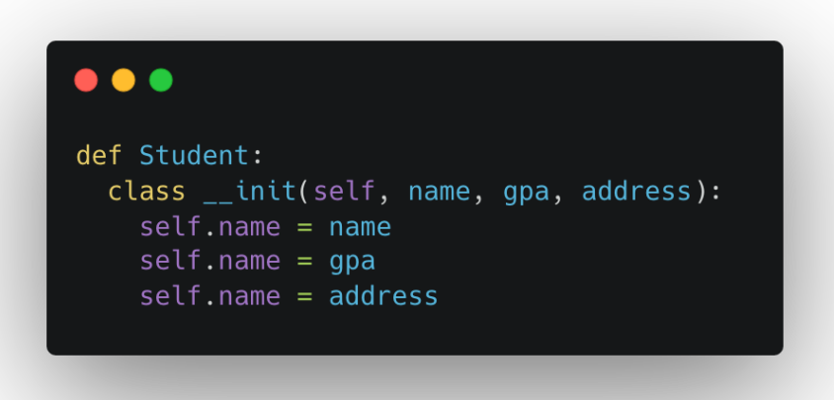
C. | 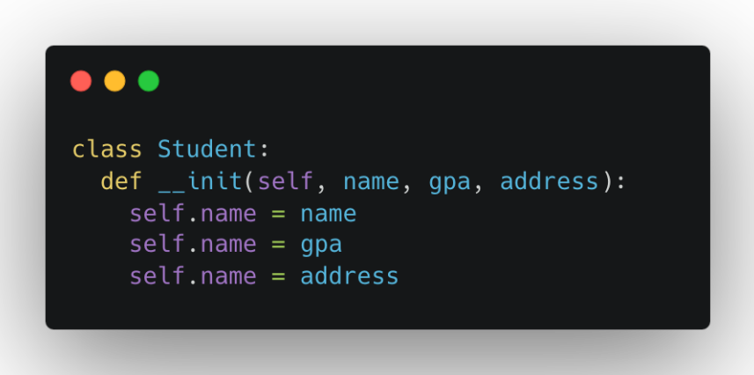
D. | 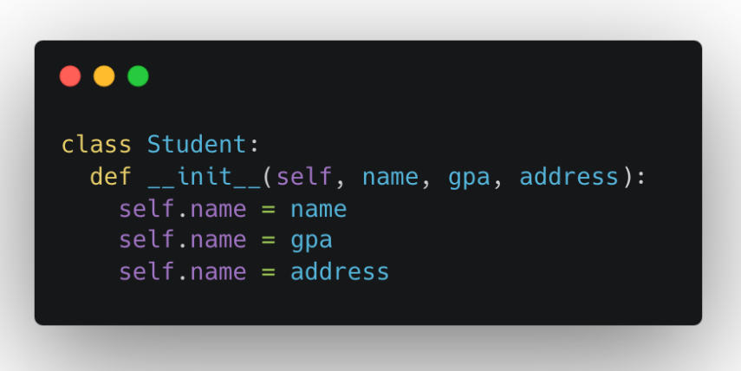
CÂU HỎI 2: | Khi một đối tượng được tạo từ một lớp, điều gì xảy ra?
A. | Một bản sao của lớp được tạo ra.
B. | Một thể hiện (instance) của lớp được tạo ra.
C. | Các phương thức của lớp sẽ bị ghi đè.
D. | Một lớp mới được tạo ra dựa trên lớp hiện có.
CÂU HỎI 3: | Trong Python, phương thức khởi tạo của một lớp có tên gọi là gì?
A. | __init__
B. | __str__
C. | __len__
D. | __add__
CÂU HỎI 4: | Cho lớp Car:  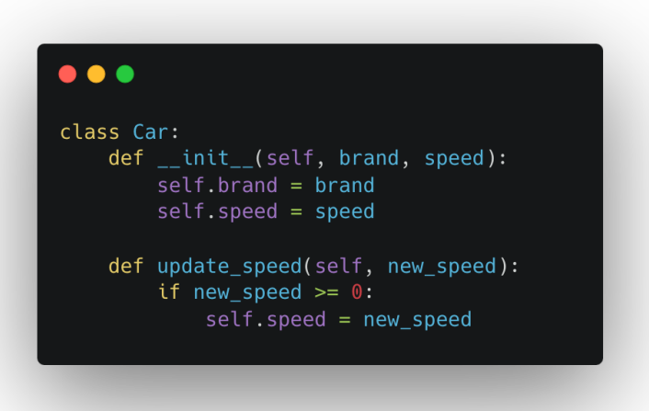  Phương pháp nào để cập nhật giá trị speed của đối tượng thuộc lớp Car đảm bảo việc cập nhật tuân theo logic trong lớp?
A. | my_car.speed(80)
B. | my_car.update_speed(80)
C. | my_car = Car("Toyota", 80)
D. | my_car.speed = 80
CÂU HỎI 5: | Cho đoạn chương trình sau  class HocSinh:  ten = ”Hoà”  h = HocSinh(“Bình”)  Kết quả đối tượng h được tạo ra có tên là gì?
A. | Có tên “Hà”.
B. | Có tên “Bình”.
C. | Có tên “Hoà Bình”.
D. | Lỗi cú pháp.
CÂU HỎI 6: | Trong Python, phương thức nào trả về một chuỗi ký tự (string) biểu diễn cho đối tượng?
A. | __init__
B. | __str__
C. | __len__
D. | __add__
CÂU HỎI 7: | Một đối tượng Lucky thuộc lớp Dog có các thông tin sau:  - ten: Lucky  - tuoi: 4  - can_nang: 7  - mau_sac: Vang  Các thông tin về tên, tuổi, cân nặng, màu sắc là các _____ của đối tượng Lucky.  Từ nào đúng nhất để điền vào chỗ trống?
A. | Phương thức
B. | Thuộc tính
C. | Lớp
D. | Biến
CÂU HỎI 8: | Cách gọi phương thức của một đối tượng trong Python là gì?  Chọn đáp án đúng nhất.
A. | my_object.method_name()
B. | my_object.method_name(arg1, arg2, ...)
C. | my_object.method_name(arg1, arg2, ..., arg3)
D. | Cả 3 đáp án trên.
CÂU HỎI 9: | Kế thừa trong Python là gì?
A. | Việc kế thừa và việc kết nối các biến.
B. | Kế thừa là định nghĩa một lớp cho phép kế thừa tất cả các phương thức và thuộc tính từ một lớp khác.
C. | Kế thừa chỉ liên quan đến việc thêm mới các thuộc tính cho đối tượng.
D. | Kế thừa chỉ liên quan đến việc thêm mới các phương thức cho đối tượng.
CÂU HỎI 10: | Đâu là cú pháp kế thừa đúng trong Python?
A. | class MainWindow : QMainWindow
B. | class MainWindow(QMainWindow):
C. | class QMainWindow -> MainWindow:
D. | class QMainWindow(MainWindow):

THỰC HÀNH (5đ)
ĐỀ BÀI | Lớp trưởng An muốn xây dựng chương trình để quản lý thông tin các bạn trong lớp.  Hãy xây dựng lớp HocSinh là lớp mô tả cho các đối tượng học sinh trong lớp học. Biết mỗi bạn học sinh đều có:  - Họ và tên  - Địa chỉ  - Chiều cao  - Cân nặng  - Học lực  Hãy thiết lập các hành động sau cho lớp HocSinh:  - Khởi tạo để tạo học sinh với tên, địa chỉ, chiều cao và cân nặng được cung cấp.  - Cập nhật địa chỉ mới khi học sinh chuyển nhà.  - Cập nhật chiều cao và cân nặng mới cho học sinh khi đến kỳ khám sức khỏe.  - Xuất ra thông tin của học sinh.

